《算法基础》上机报告

姓名： | 唐凯成 |  | 学号： | PB16001695 | 日期： | 2018.11.25
上机题目： | 最长公共子序列问题
实验环境：
CPU：3.1 GHz Intel Core i5
内存：8 GB 2133 MHz LPDDR3
操作系统：macOS Mojave 10.14.1
软件平台：Visual Studio Code 1.29.1
Apple LLVM version 9.1.0 (clang-902.0.39.2)
一、算法设计与分析：
题目:
最长公共子序列问题和调研报告：上机题测试样例：输入ABCBDAB和BDCABA；关于调研报告：和实验报告一起提交，回答：1. 现在的LCS时间复杂度最好的算法是什么？2. 具体的时间复杂度，算法思路（自己组织语言，请勿完全摘抄原文），以及给出参考文献。（调研报告与实验报告分开）

算法设计：
1、采用与算法导论上相同的算法，即使用动态规划的算法，不断求子问题的递归解，将原问题拆分为Xn与Yn相等或不等的子问题递归求解。

2、对递归解分析可得，定义c[i,j]为Xi和Yj的LCS长度，则有递推式：
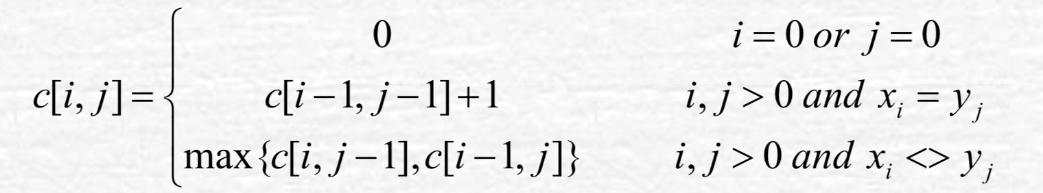

3、设计对应的二维数组作为存储该算法的结构，每个位置中填方一个方向标签，分别表示c[i,j]由左、上或左上确定。

4、最后由上述的二维数组结构的b[m,n]出发，沿着每个格子中的方向一直上溯至i=0或j=0为止，上溯过程中的左上方向即为对应的解序列中的符号。由每个符号链接即得到对应的子序列。

算法分析：
1、对于算法的时间复杂度，由于整个算法主要在创建和赋值一个二维数组，最后在其中延一一条一维路径寻找出口，故时间复杂度应该为：
T(n)=O(n²)+ O(n)= O(n²)
2、空间复杂度即为一二维数组，故为O(n²)。
二、核心代码：
1、构建LCS二维数组（并返回LCS长度）：
int LCS(char* s1, char* s2, int **b)
{
int i,j,l1,l2,len;
l1 = strlen(s1);
l2 = strlen(s2);

//allocate the caculate array
int **c = new int*[l1+1];
for(i = 0; i < l1+1; i++)
c[i] = new int[l2+1];

//init the array
for(i = 0; i < l1+1; i++)
c[i][0]=0;
for(j = 0; j < l2+1; j++)
c[0][j]=0;

//use LCS algorithm
for(i = 1; i < l1+1; i++)
{
for(j = 1; j < l2+1; j++)
{
if(s1[i-1]==s2[j-1])
{
c[i][j]=c[i-1][j-1]+1;
b[i][j]=0; //get from (i-1,j-1)
}
else if(c[i-1][j]>c[i][j-1])
{
c[i][j]=c[i-1][j];
b[i][j]=1; //get from (i-1,j)
}
else
{
c[i][j]=c[i][j-1];
b[i][j]=-1; //get from (i,j-1)
}
}
}
len=c[l1][l2];
return len;
}
2、打印LCS：
void printLCS(int **b, char *s1, int i, int j)
{
if(i==0 || j==0) //finish print
return;
if(b[i][j]==0) //print this letter && goto(i-1,j-1)
{
printLCS(b, s1, i-1, j-1);
printf("%c",s1[i-1]);
}
else if(b[i][j]==1) //goto (i-1,j)
printLCS(b, s1, i-1, j);
else //goto (i,j-1)
printLCS(b, s1, i, j-1);
}

三、结果与分析：
1、运行结果与手动计算的LCS一致，对比多组均为出错，即算法正确性无误
Input the first string:
ABCBDAB
Input the second string:
BDCABA
The LCS length is:4
The LCS is:BDAB
总结：
本次实验的整体与课本较为相似，构建二维的LCS表难度较低，主要在输出LCS时对方向的判断正确即可，采用递归的方式遍历决策路线即可。
附录（源代码） |  | 算法源代码（C）  本次源代码直接存放在LCS.cpp中，  由LCS表的构建函数int LCS和打印函数void printLCS构成。  具体代码文件已与实验报告放在同一路径下。

